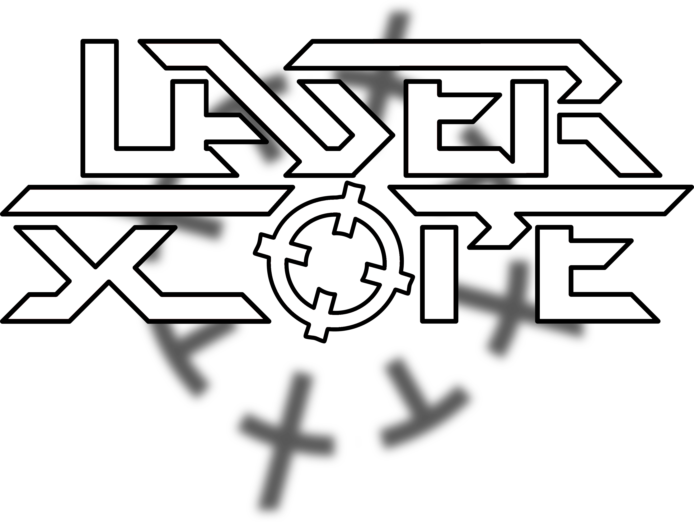

Bandbiographie

Gründung
Im Jahr 2021 begannen Thomas (Schlagzeug), Christian (Bass) und Moritz (Gitarre) gemeinsam zu Proben und Songs zu schreiben. Das Lineup wurde Ende 2021 mit Jens (Gitarre) und Anfang 2022 mit Max (Gesamg) vervollständigt – LASER SCOPE war geboren. Im Laufe des Jahres entstanden weitere Songs, so dass im Sommer 2023 mit den Aufnahmen für eine EP begonnen wurde.

EP „Space Cantina“
Schlagzeug, Bass und Gesang wurden im Proberaum aufgenommen und durch Gitarrenaufnahmen aus Jens Heimstudio ergänzt. In Eigenregie produzierte die Band bis Frühling 2024 die 4-Track-EP „Space Cantina“ und bereitete sich auf erste Auftritte vor.

Kontaktdaten:
- E-Mail: kontakt@laser-scope.de
- Tel.: +49 160 92307857 (Thomas Meier)
- Homepage: www.laser-scope.de
- Instagram: https://www.instagram.com/laserscopeofficial
- Bandcamp: http://laserscope.bandcamp.com/

